Język HTML5 i CSS3 – wprowadzenie

Wstęp
Niniejszy skrypt jest kierowany przede wszystkim do osób zaczynających naukę technik webmasteriskich. Znajomość HTML jest absolutnie niezbędna niezależnie od tego, jak zaawansowane technicznie strony chcemy tworzyć. Podkreślone zostało również znaczenie języka CSS (kaskadowych arkuszy stylów), który obok HTML jest drugą nogą webmasterstwa.
Celem tego ćwiczenia jest stworzenie prostej strony internetowej na dowolny temat (w tym przypadku jest to strona domowa). Efekt końcowy powinien być podobny do tego: 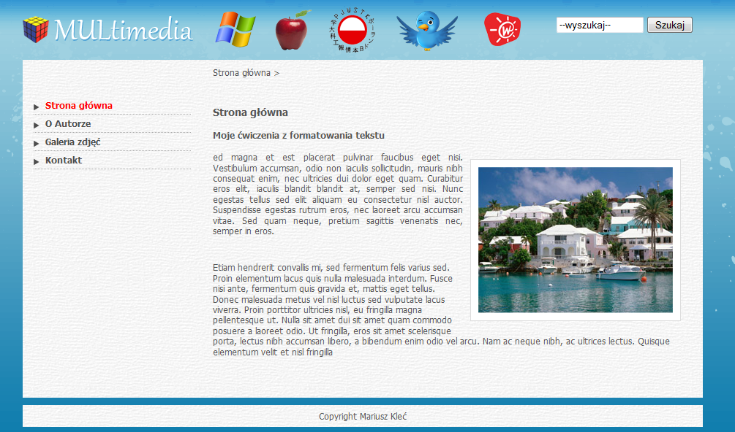
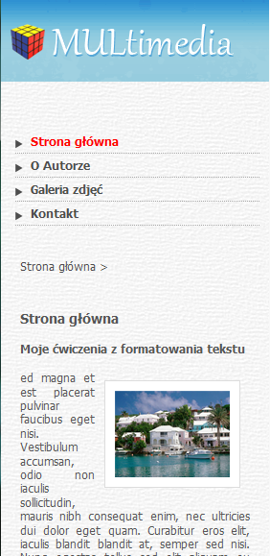
Na obrazku pierwszym pokazany jest wygląd strony wyświetlany w przeglądarce internetowej na komputerze stacjonarnym. Na drugim widać tą samą stronę, lecz wyświetlaną na urządzeniu mobilnym. Strona zostanie zaprojektowana wykorzystując tzw. „responsive web design”, a więc layout, który dostosowywuje się do urządzenia, w którym jest wyświetlany. Strona zostanie stworzona w standardzie HTML5. Dodatkowym wymaganiem jest, aby strona poprawnie się walidowała w HTML 5.
Przydatne linki:
http://webmaster.helion.pl/ - Kurs HTML
www.browsershots.org – test strony w różnych systemach operacyjnych i przeglądarkach
WWW.validator.w3.org - walidator stron
WWW.w3chools.com/html/default.asp - kurs HTML
WWW.w3chools.com/css/default.asp - kurs CSS
WWW.w3chools.com/js/default.asp - kurs Java Script

Zadanie 1
Przygotowanie ogólnej struktury plików.
- Z FTP ściągnij na dysk D podstawową strukturę strony. Jest to katalog „mojastrona”. Zawiera on już stworzone foldery i pliki:
  - „css” - w tym katalogu przechowywane są kaskadowe artkusze styli (pliki *.css) które formatują wygląd strony www
  - „js” – tej katalog jest przeznaczony na przechowywanie skryptów w języku javascript (pliki z rozszerzeniem *.js)
  - „obrazy” – jak sama nazwa wskazuje jest to folder do przechowywania obrazów w formatach GIF, PNG lub JPG. Standard webowy korzysta tylko z tych trzech formatów.
  - „index.html” – jest to strona główna, od której witryna zaczyna funkcjonować. Plik ten zawiera już podstawową strukturę.
- Otwórz dokument index.html na przykład w programie Notepad ++ (kod możesz edytować w dowolnym edytorze). Ma on już podstawową strukturę – zapoznaj się z nią.
- W sekcji head dodaj tytuł strony głównej który pojawi się na pasku tytułowym przeglądarki (odpowidnio pozmieniaj):
<title>Strona główna – twoje imię i nazwisko</title>
- Dodaj niezbędne meta informacje (uzupełnij parametr content) do sekcji head:
<meta charset="utf-8" />
<meta name="author" content=""/>
<meta name="description" content=""/>
<meta name="keywords" content=""/>
- Powyższe informacje są bardzo pomocne dla robotów wyszukujących t.j. google. Pomaga to na lepsze zaindeksowanie witryny w wynikach wyszukania.
- Ponieważ deklarujemy pisanie dokumentu kodzie utf-8 (<meta charset="utf-8" />), musisz takie kodowanie ustawić w aplikacji, w której tworzysz stronę. Wybierz w Notepad++ w menu Format -> Koduj w UTF-8
- Dodaj w sekcji head odwołanie do pliku style_desktop.css. Od tego momentu wszystkie znaczniki w dokumencie HTML będą formatowane stylami zdefiniowanymi w dokumencie CSS.
<link rel="stylesheet" type="text/css" href="css/style_desktop.css" />
- Zwróć uwagę na to, że w pliku style_desktop.css masz już określony wygląd tła dla całego dokumentu (element <body> oraz <p> )
- W sekcji body w dokumencie HTML napisz na razie cokolwiek i zapisz zmiany.
- Otwórz dokument index.html w przeglądarce.
- Treść wpisana w sekcji body pokazuje się w oknie przeglądarki. Na pasku tytułowym widać tytuł strony głównej. Ponadto utworzyliśmy niezbędne meta dane i podpięliśmy arkusz styli CSS. Przeanalizuj dokument CSS i sprawdź jakie deklaracje powodują, że dokument wygląda tak jak poniżej:
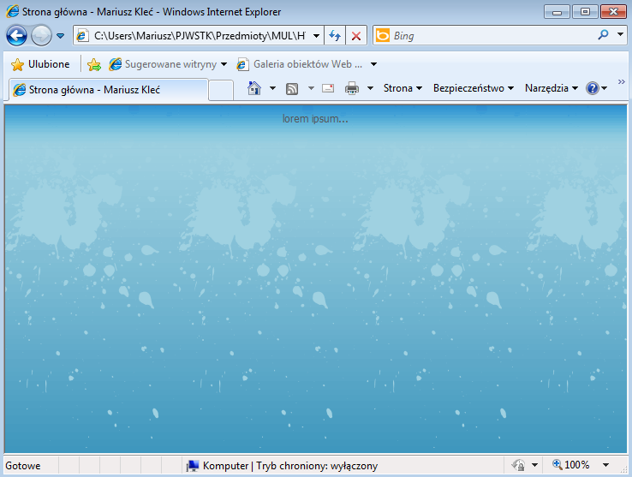

Zadanie 2
Przygotowanie szablonu graficznego
- Dodaj do sekcji body dokumentu index.html następujące znaczniki określające strukturę dla wyglądu strony:
<div id="container">
<header id="naglowek">
<div id="logo">
<!-- tutaj będzie logo -->
</div>
<aside id="links">
<!-- tutaj będą ikonki odnoszące do innych stron -->
</aside>
<div id="search">
<!-- tutaj będzie wyszukiwarka -->
</div>
</header>
<div id="tresc">
<div id="lewakolumna">
<div id="menu_container">
<nav id="menu">
<!-- tutaj będzie menu strony -->
</nav>
</div>
</div>
<div id="prawakolumna">
<div id="crunch">
<!-- tutaj będzie nawigacja okruszkowa -->
</div>
<article id="content">
<!-- tutaj będzie właciwa treć strony -->
</article>
</div>
<div style="clear:both"></div>
</div>
<footer id="footer">
<!-- tutaj będzie stopka -->
</footer >
</div>
- Zapisz dokument i odśwież widok w przeglądarce (klawisz F5). Od strony wizualnej jeszcze nic się nie zmieniło ponieważ tak naprawdę określiliśmy jedynie samą strukturę. Brak jest jakichkolwiek treści (oprócz komentarzy). Możesz podejrzeć źródło strony klikając na stronę w przeglądarce prawym przyciskiem myszy i wybierając „Pokaż źródło”.
Utworzyliśmy właśnie „szkielet” za pomocą znaczników oraz ich identyfikatorów, do których możemy odwoływać się w stylach CSS i określać docelowy wygląd.
Zwróć jednak uwagę na kilka nowych znaczników standardu HTML5. W tym dokumencie są to: <header>, <nav>,<article>,<footer>. Są to nowe znaczniki semantyczne zastępujące standardowe <div> w HTML4. Gdy <div> oznacza tylko kontener, nowe znaczniki w HTML5 mają dodatkowe pewne znaczenie semantyczne:
  - <article> Zamknięta całościowe treść - artykuł, wpis na blogu. Może posiadać nagłówek, footer. Elementy wewnątrz muszą być ze sobą powiązane tematycznie. Powinien móc występować jako odrębna całość – np. gdy przekleimy go na inną stronę
  - <nav> Nawigacja, w założeniu główna struktura linków na stronie
  - <footer> - Zawiera informacje o prawach autorskich, linki i informacje o autorze i inne
  - <header> - może występować w strukturze sekcji czy artykuły, dzięki czemu możemy rozdzielić treści wg. ważności w obrębie danego elementu.
- Odkomentuj wszystkie zakomentowane dotąd napisy usuwając znaczniki <! -- i -- > zostawiając sam tekst pomiędzy nimi. Odśwież stronę. Z czasem formatowania strony za pomocą CSS, odpowiednie napisy znajdą się na swoich miejscach. Pozwolą nam na początku orientować się „gdzie co jest”.
- Jednak UWAGA. HTML5 nie jest standardem i wciąż ewoluuje. Ponadto starsze przeglądarki mogą nie obsługiwać nowych znaczników semantycznych. Z tego powodu, szczególnie dla przeglądarek typu Internet Explorer w wersji starszej od 9, dodaj następujące odwołanie do skryptu w sekcji head który ten problem rozwiązuje (nie usuwaj komentarzy! są one ponieważ to odwołanie jest tylko dla starszych wersji IE):
<!--[if lt IE 9]>
<script src="http://html5shiv.googlecode.com/svn/trunk/html5.js"></script>
<![endif]-->
- Dodaj następujące definicje styli do pliku style_desktop.css:
#tresc {
background: url("../obrazy/white_wall.png");
}
#container {
margin:0 auto;
text-align:left;
width:930px;
}
#naglowek {
height:65px;
margin-bottom: 30px;
margin-top:10px;
color: #f6f6f6;
}
#naglowek #logo {
float:left;
width:240px;
}
#naglowek #links {
float: left;
width: 470px;
}

#naglowek #links ul li{
display:inline;
}

#naglowek #links ul li img{
margin: 0px 10px;
}

#naglowek #search {
float:right;
width:200px;
}
#lewakolumna{
background-color:transparent;
float:left;
width:240px;
}
#menu_container{
background-image:url("../obrazy/tlomenu.gif");
background-repeat:no-repeat;
}
#menu{
margin-left:15px;
margin-right:10px;
padding-top:50px;
padding-bottom:25px;
}
#menu ul {
list-style:none;
}
#menu a {
background:url("../obrazy/strzalka.gif") no-repeat scroll 0 10px;
background-color: transparent;
border-bottom:1px dotted #AAAAAA;
color:#4D4D4D;
display:block;
font-weight:bold;
padding:5px 3px 5px 16px;
text-decoration:none;
}
#menu a:hover{
color:#117EAE;
}
.foto {
float:left;
}
#menu #podmenu a {
background:none repeat scroll 0 0 transparent;
border-bottom:1px dotted #AAAAAA;
color:#415866;
padding-bottom:2px;
padding-left:15px;
padding-top:2px;
font-weight:normal;
}

#prawakolumna {
float:right;
width:690px;
}
#prawakolumna #crunch {
margin-left: 10px;
margin-bottom:10px;
padding:10px;
}
#prawakolumna #content {
margin-left: 10px;
margin-bottom:10px;
padding: 5px 20px 10px 10px;
}
#footer{
margin-top:10px;
text-align:center;
padding: 8px;
background: url("../obrazy/white_wall.png");
}
#menu #active{
color:red;
}
#menu #podmenu #active{
color:red;
}
#menu #podmenu a:hover{
color:#117EAE;
}
#headertable {
margin-left:20px;
width:450px;
}

- W miejscu menu strony w dokumencie HTML dodaj odpowiednie odnośniki: UWAGA! Od samego początku dbaj o odpowiednie wcięcia w kodzie za pomocą Tabulatora. Pozwoli to na łatwą w nawigację w kodzie
<ul>
<li><a href="index.html" id="active">Strona główna</a></li>
<li><a href="autor.html">O Autorze</a></li>
<li><a href="galeria.html">Galeria zdjęć</a></li>
<li><a href="kontakt.html">Kontakt</a></li>
</ul>
- Odśwież stronę. W stylach zdefiniowaliśmy ogólne opływanie elementów definiujące layout. Powinieneś zobaczyć efekt podobny do tego poniżej:
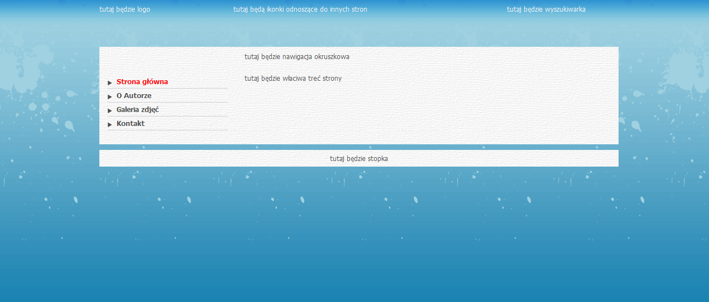

Zadanie 3
Dodawanie treści
- Dodajmy nieco konkretnych informacji do poszczególnych części strony. Zacznijmy od „nawigacji okruszkowej”. Powinna ona wskazywać aktualne miejsce pobytu na stronie. W tym przypadku jesteśmy na stronie głównej. Podmień zatem przykładowy tekst w znaczniku <div id="crunch"> na poniższy kod dodając link do strony głównej:
<a href="index.html">Strona główna</a>&nbsp;&gt;&nbsp;
- Dodaj następującą definicję styli dla tego elementu:
#prawakolumna #crunch a{
color: #4d4d4d;
text-decoration:none;
}
- Zajmijmy się właściwą treścią dokumentu. Wstaw w miejsce znacznika „content” nieco sformatowanych dowolnych treści. Ważne, aby użyć w formatowaniu:
  - Przynajmniej jednego wyjustowanego akapitu: http://webmaster.helion.pl/index.php/elementy-blokowe-i-liniowe#akapit
  - Przynajmniej dwóch rodzajów nagłówka: http://webmaster.helion.pl/index.php/elementy-blokowe-i-liniowe#h
  - Można wyjść od następującej bazy tekstowej, niecą ją zmodyfikować i dodać odpowiednie style.
<h3>Strona główna</h3>
<p>
ed magna et est placerat pulvinar faucibus eget nisi. Vestibulum accumsan, odio non iaculis sollicitudin, mauris nibh consequat enim, nec ultricies dui dolor eget quam. Curabitur eros elit, iaculis blandit blandit at, semper sed nisi. Nunc egestas tellus sed elit aliquam eu consectetur nisl auctor. Suspendisse egestas rutrum eros, nec laoreet arcu accumsan vitae. Sed quam neque, pretium sagittis venenatis nec, semper in eros.
</p>
<p> Etiam hendrerit convallis mi, sed fermentum felis varius sed. Proin elementum lacus quis nulla malesuada interdum. Fusce nisi ante, fermentum quis gravida et, mattis eget tellus. Donec malesuada metus vel nisl luctus sed vulputate lacus viverra. Proin porttitor ultricies nisl, eu fringilla magna pellentesque ut. Nulla sit amet dui sit amet quam commodo posuere a laoreet odio. Ut fringilla, eros sit amet scelerisque porta, lectus nibh accumsan libero, a bibendum enim odio vel arcu. Nam ac neque nibh, ac ultrices lectus. Quisque elementum velit et nisl fringilla adipiscing.
</p>
  - Wstaw w treści strony głównej obrazek w katalogu obrazy/foto.jpg tak, aby wył wyrównany do prawej krawędzi strony (inaczej mówiąc aby tekst opływał go z lewej strony): http://webmaster.helion.pl/index.php/grafika#poziome
  - UWAGA! Standard HTML5 wymaga aby obrazek (czyli każdy element <img>) miał zdefioniowany atrybut alt=”” (jest to podpis obrazka który pojawia się zanim się on załaduje lub gdy przytrzymamy kursor myszy. Atrybut ten może być nawet pusty (lecz dobrą praktyką jest zawsze nadawać mu jakąś wartość) ale musi istnieć.)
  - Nadaj obrazkowi dowolne id i sformatuj go za pomocą następujących styli CSS:
padding:10px;
border:1px solid #dddddd;
margin: 10px;
background:white;
- Odśwież stronę. Powinniśmy mieć już gotowe menu, treść strony głównej oraz stopkę. Brakuje jeszcze nagłówka. Zacznijmy od dodania loga którego kliknięcie powinno przenieś nas do strony głównej. Wstaw plik „logo.png” i utwórz z niego link do strony „index.html”.
http://webmaster.helion.pl/index.php/odsylacze#odsylacz
- W środkowej części nagłówka znajdować powinny się logotypy, których kliknięcie przeniesie użytkownika do stron zewnętrznych. Umieść te obrazki jako elemety listy. Poniżej znajduje się szablon listy niepunktowanej który należy przekopiować w miesjce gdzie mają znajdować się logotypy
<ul>
<li></li>
<li></li>
<li></li>
<li></li>
<li></li>
</ul>
- Do każdej pozycji listy <li> dodaj odpowiednie loga i stwórz z nich linki do odpowiednich stron. http://webmaster.helion.pl/index.php/odsylacze#odsylacz
Poniżej znajduje się lista plików z logotypami:
  - logopjwstk.png
  - logotwitter.png
  - logoapple.png
  - logowp.png
  - logowin.png
- Do każdego z linków dodaj parametr target="blank" dzięki czemu linki otworzą się w nowej karcie przeglądarki (kierują na zewnątrz strony).
- Na koniec dodaj pole „wyszukaj” . W tym celu utwórz prosty formularz w miejscu znacznika <div = "search">:
<form action="jakasakcja" method="post">
<input type="text" name="szukaj" placeholder="--wyszukaj--" size="15" maxlength="30">
<input type="submit" value="Szukaj">
</form>
- Dodaj ostatnią porcję styli aby poprawić odstępy. Obniż nieco logo oraz wyszukiwarkę dodając do pliku style_desktop.css w odpowiednie miejsca poniższe style:
margin-top:15px;
- Powinieneś uzyskać efekt podobny do poniższego:
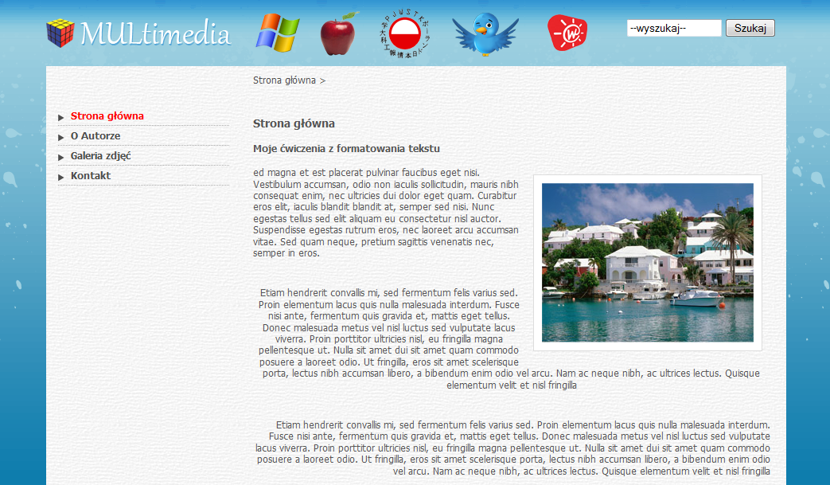

Zadanie 4
Tworzenie responsive web design
Nasza strona wygląda tak samo na komputerach stacjonarnych, tabletach i telefonach komórkowych. Jednak w przypadku tych ostatnich, jeśli chcemy przeczytać co jest na stronie musimy powiększać ekran. Dobrze jest obsłużyć użytkowników telefonów komórkowych w taki sposób, aby dostosować layout strony do wyświetlania na małych ekranach. Jak się to robi?
- Na początku dodaj znacznik meta dla urządzeń mobilnych który specyfikuje szerokość tzw. „viewport” oraz początkową skalę wyświetlania:
<meta name="viewport" content="width=device-width, maximum-scale=3.0, minimum-scale=1.0, initial-scale=1" />
- Stwórz w notepad++ nowy dokument CSS o nazwie style_mobile.css i zapisz go w katalogu css.
- Dzięki parametrowi @media w CSS3 można dowiedzieć się o szerokości ekranu użytkownika lub orientacji urządzenia (w pionie lub w poziomie). Używając tego parametru możemy zadeklarować inne style dla urządzeń, których maksymalna szerokość ekranu nie przekracza np. 400 pikseli. Zadeklarujmy więc nowo stworzone style, aby działały tylko w wyżej opisanej sytuacji. Dodaj do sekcji head następujące odwołanie:
<link rel="stylesheet" type="text/css" media="only screen and (max-width:500px)" href="css/style_mobile.css">
- Wstaw (tylko tymczasowo do testów) do pliku style_mobile.css następującą, testową deklarację CSS:
#tresc {
background:red;
}
- Teraz odśwież stronę (F5) i zmniejsz okno przeglądarki do szerokości mniejszej niż 500px.
- Jeśli treść strony zmienia swoje tło na czerwone przy takich rozmiarach, oznacza to że dobrze podpiąłeś style dla telefonów komórkowych.
- Usuń deklarację styli dla elementu #treść.

Zadanie 5
Dodawanie styli dla wersji mobilnej
Celem jest uzyskanie takiego layoutu strony na telefony komórkowe:
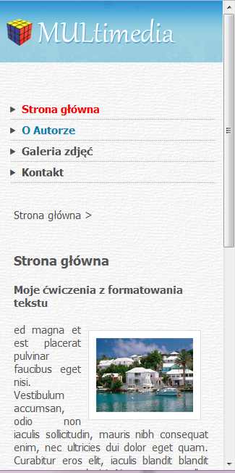
Aby to zrobić napisz w „style_mobile.css” style kierując się następującymi instrukcjami:
- Aby ukryć sekcję linków z obrazkami w nagłówku oraz pasek wyszukiwania dodaj display:none do elementów #links i #search
- Aby poszerzyć niektóre kontenery na całą szerokość ekranu, nadaj właściwość width:100% dla #container, #lewakolumna i #prawakolumna.
- Aby powiększyć czcionkę na całej stronie dodaj font-size: 15px do elementu body
- Ustaw max-width:50% do obrazka, który dodałeś(aś) wcześniej do tekstu.

Zadanie 6
Walidacja i publikowanie strony
* punkty z * są dla chętnych osób, które chcą opublikować swoją stronę na serwerze uczelniamym. Sukces zależy jednak od prawidłowego działania serwera....
- *Utwórz nowy katalog „mul” na dysku Z://public_html
- *Przekopiuj całą strukturę katalogową ze wszystkimi plikami swojej strony do Z://public_html/mul
- *Twoja strona będzie dostępna od tej chwili publicznie pod adresem: http://www.pjwstk.edu.pl/~sXXXX/mul
- *gdzie sXXXX powinno być zastąpione Twoim nr. indeksu
- Przejdź na stronę http://validator.w3.org/ i wpisz tam adres swoje strony internetowej
- Przetestuj wygląd strony na swoim telefonie komórkowym.
- Pokaż stronę oraz wyniki walidacji prowadzącemu.
- Jeśli nie chcesz aby wyszukiwarki indeksowały tę stronę umieść w katalogu mul plik „robots.txt” w którym umieść te dwie linijki:
User-agent: *
Disallow: /

